1. Cree dos archivos de texto similares (con una o dos líneas diferentes). Compárelos empleando diff.

R// Se comparan los dos y se obtiene.

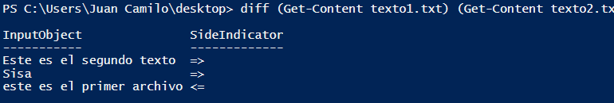

1. Qué ocurre si se ejecuta:

get-service | export-csv servicios.csv | out-file

Por qué?

R// No se puede ejecutar ya que el “path” es nulo, por esto no guarda en un archivo .csv los servicios del computador.

1. ¿Cómo haría para crear un archivo delimitado por puntos y comas (;)? PISTA: Se emplea export-csv, pero con un parámetro adicional.

R// Se puede realizar con el comando.



1. Export-cliXML y Export-CSV modifican el sistema, porque pueden crear y sobreescribir archivos. ¿Existe algún parámetro que evite la sobreescritura de un archivo existente? ¿Existe algún parámetro que permita que el comando pregunte antes de sobresscribir un archivo?

R// El parámetro que evita la sobreescritura de un archivo existente es **-noClobber**, y el parámetro que pide confirmación antes de sobreescribir es **-Confirm.**

1. Windows emplea configuraciones regionales, lo que incluye el separador de listas. En Windows en inglés, el separador de listas es la coma (,). ¿Cómo se le dice a Export-CSV que emplee el separador del sistema en lugar de la coma?

R// Se le dice que emplee el separador de esta manera.



1. Identifique un cmdlet que permita generar un número aleatorio.

R// El comando para generar un numero aleatorio es **get-random.**

1. Identifique un cmdlet que despliegue la fecha y hora actuales.

R// El comando que despliega la fecha y hora actual es **get-date**

1. ¿Qué tipo de objeto produce el cmdlet de la pregunta 7?

R// Genera un objeto de tipo Datetime, que se castea a un String

1. Usando el cmdlet de la pregunta 7 y select-object, despliegue solamente el día de la semana, así:

DayOfWeek

Thursday

R//



1. Identifique un cmdlet que muestre información acerca de parches (hotfixes) instalados en el sistema.

R// El comando que muestra la información acerca de parches es: **Get-hotfix.**

1. Empleando el cmdlet de la pregunta 10, muestre una lista de parches instalados. Luego extienda la expresión para ordenar la lista por fecha de instalación, y muestre en pantalla únicamente la fecha de instalación, el usuario que instaló el parche, y el ID del parche. Recuerde examinar los nombres de las propiedades.

R// El resultado es:

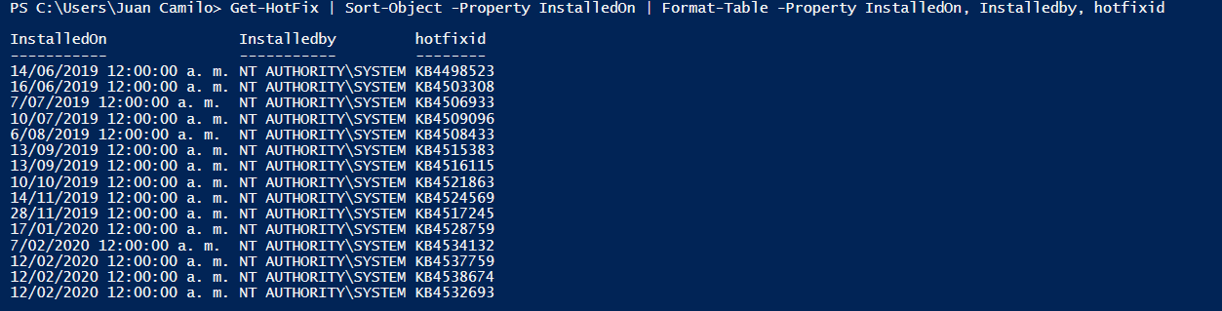

1. Complemente la solución a la pregunta 11, para que el sistema ordene los resultados por la descripción del parche, e incluya en el listado la descripción, el ID del parche, y la fecha de instalación. Escriba los resultados a un archivo HTML.

R// Los comandos que se usaron:

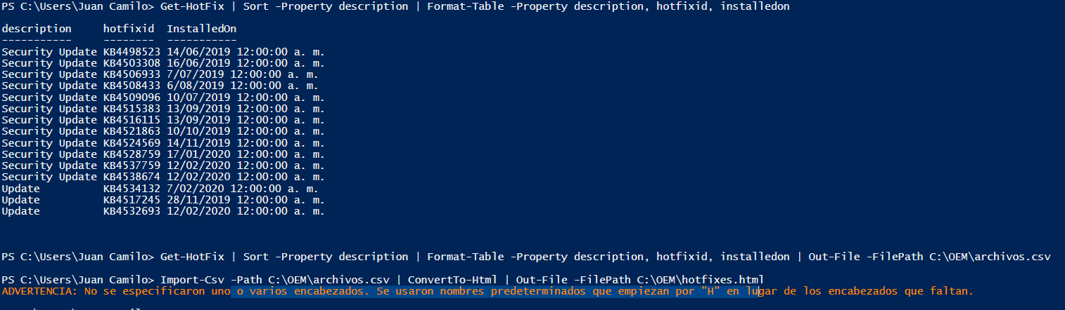

1. Muestre una lista de las 50 entradas más nuevas del log de eventos System. Ordene la lista de modo que las entradas más antiguas aparezcan primero; las entradas producidas al mismo tiempo deben ordenarse por número índice. Muestre el número índice, la hora y la fuente para cada entrada. Escriba esta información en un archivo de texto plano.

R// El comando que se debe usar es

PS C:\Users\Juan Camilo> Get-EventLog -LogName System -Newest 50 | sort -Property TimeGenerated | sort -Property id -Descending | Select-Object -Property index, TimeGenerated, Source | Out-File -FilePath 'C:\Users\Juan Camilo\Desktop\entradas.txt'

